慈幼傳教週2004
問題
以下內容可進入 www.sdb.org.hk、www.vatican.va、www.fmacin.org.hk 內搜尋：
- 鮑思高神父在一八八六年十月曾對他的神子說出他一個特別的傳教夢：「到時候，我們的會士要去中國，更確切地說要去北京。但記住：我們是為_____和_________的青少年工作而去的。那裏許多人不知道有天主，也沒聽說真有天主；但全能的天主，在那裏要讓世上的人看到由古至今難能相信的奇蹟。」
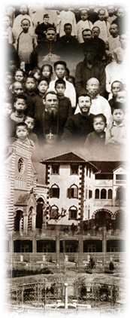
- 在1906，_________神父率領第一批慈幼會士從義大利來到中國。在澳門成立了慈幼會在遠東的第一座會院和展開為貧苦兒童的福利和教育工作。

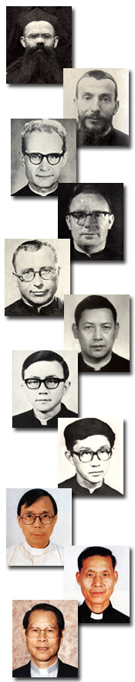
- 陳日君主教曾為慈幼會中國會省的第_____任會長。

4. 以下一件Tee-shirt上的圖案有何意義？
______________________________________________

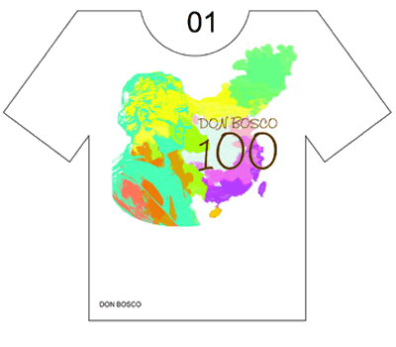
5. 2005年的普世青年節將於德國____________舉行。

6. 下列那一個才是2005年普世青年節大會選用的徽章？
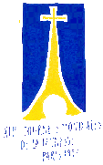
A B C

7. 以下的人物是誰？ 他與慈幼會有何關係?
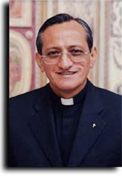

他是__________________________________________

8. 教宗若望保祿二世於2000年沒有到訪過下列哪一個地方？
A. 聖地
B. 西乃山
C. 波蘭
D. 花地瑪

9. 在母佑會的家庭中，除了羅蘭衛冠納外，還有____________________已被列入真福品的名單之內。

10.下以哪兩位母佑會修女的祖藉是來自韶關教區？
A. 湯秀顏修女
B. 王素文修女
C. 謝錦芳修女
D. 黃貴嬌修女

